Nauczyciel- mgr Natalia Kołc
Pomoce nauczyciela-Agata Jońca, Magdalena Krasowska
Grupa II

Zalecenia dla wychowanków do pracy w domu.

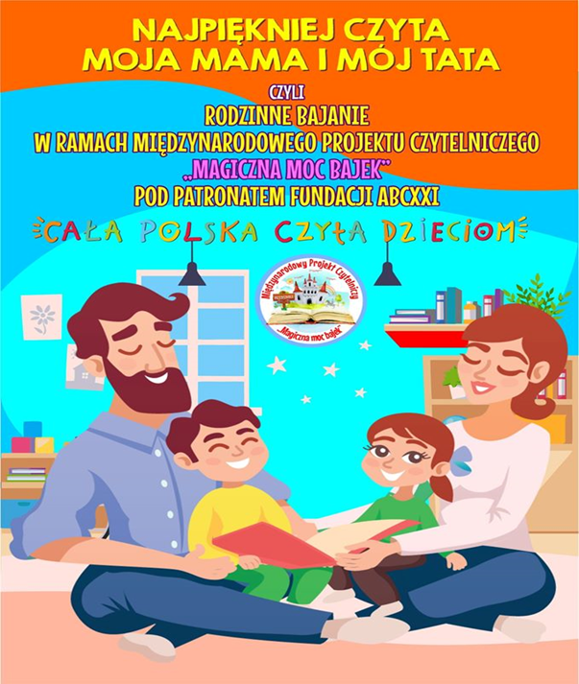

Kochani!

Przed wami kontynuacja znanej wam już akcji „Bohater Tygodnia”. Wielu z was i waszych rodziców wzięło w niej udział w OREW-ie w tamtym roku. Zachęcam was teraz do wspólnej rodzinnej zabawy w domu z waszymi najbliższymi. Zapraszam do udziału nie tylko rodziców/opiekunów, ale też wasze rodzeństwo. Hasłem tej edycji niech będzie - Czytajmy dzieciom!
Od dawna wiadomo, że najpiękniej czyta mama i tata, zapraszamy zatem rodziców/opiekunów, rodzeństwo, aby głośno czytali swoim dzieciom bądź rodzeństwu ciekawe, mądre i zabawne książki. Mogą to być bajki, których na pewno wam nie brakuje w domu, ulubione książki tematyczne, przyrodnicze, książki związane z zainteresowaniami i upodobaniami waszych dzieci. Postarajmy się, aby ten czas wypełnić im nie tylko komputerem i telewizją, ale też czytaniem. To pozwoli wam miło spędzić czas i będzie doskonałą rozrywką.
Drodzy rodzice/opiekunowie pokażcie jak spędzacie czas ze swoim dzieckiem. Zachęcam do zrobienia zdjęć lub nakręcenia krótkiego filmiku, albo na przykład narysowania rysunku ukazującego wasz wspólny czas z dzieckiem. Na wyjątkowe zdjęcia i prace z niecierpliwością czekamy. Na najciekawsze zdjęcie konkurs ogłaszamy!

Pozdrawiam serdecznie
moich wychowanków,
ich rodziców/opiekunów.

